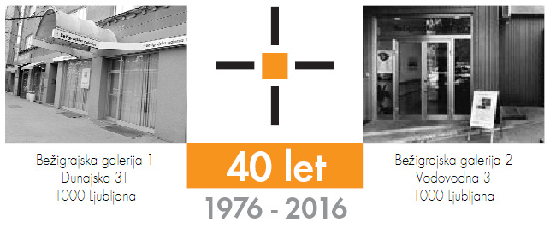

sreda, 26. februar 2020

SPOROČILO ZA JAVNOST
Bežigrajska galerija 2, Vodovodna 3

Ervin Potočnik
Prinašalci
Slike
4. marec – 3. april 2020

Vljudno vabljeni na odprtje razstave
Ervin Potoičnik, Prinašalci
Slike
Sreda, 4. marec 2020, ob 19:00
Bežigrajska galerija 2, Vodovodna 3

Na razstavi polne simbolike je razstavljenih dvaindvajsetih velikih slik iz zadnjih let umetnikovega ustvarjanja in predstavlja dva pogleda avtorjeve pripovedi o ljudeh.
Poudarek je na močno kontrastnih stiliziranih figurah, ki lebdijo sklenjene v beli praznini in so prinašalci v nekem neznanem obredu. Na slikah večjih formatov (200 x 110 cm) prevladujejo figure rdeče barve, medtem, ko drugi del razstave predstavlja pripravljalne slike oziroma geometrične predloge za kipe ter serije slik velikih formatov Levitacija, Rdeče, Ščiti, Prinašalci in Ponavljaljček.
Vsa njegova likovna dela so v neskončnem ravnovesju glede na površino odslikane površine ter so izredno dinamične stvaritve, ki imajo neskončno mirnost.
Ervin Potočnik je bil rojen 21. julija 1957 v Celju. Študij kiparstva je začel leta 1990 na Akademiji za likovno umetnost v Ljubljani. V šolskem letu 1994/95 je za svoje delo prejel študentsko Prešernovo nagrado. Diplomiral je leta 1996 pri prof. Luju Vodopivcu, leta 2002 pa pri istem mentorju končal magisterij iz kiparstva. Živi v Ljubljani.
________________________________________________________________________________
Kustos razstave: Miloš Bašin
Ob razstavi je izšel katalog na 36 straneh z 18 reprodukcijam, besedili Miloša Bašina in Ervina Potočnik ter fotografijami Marka Tuška.
Razstava je v Bežigrajski galeriji 2 na ogled od 3. aprila 2020.
.

Miloš Bašin ● Vodja in kustos Bežigrajske galerije 1 in 2
T 01 436 69 57 (BG1) ● 01 436 40 57, 01 436 40 58 (BG2) ● FAX 01 436 69 58 ● M 070 551 941
E bezigrajska.galerija1.2@gmail.com
